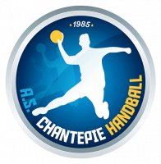

Formulaire de reprise Club

Le présent formulaire définit les conditions auxquelles son signataire peut accéder aux séances de reprise du club de handball de Chantepie dans le contexte de sortie du confinement instauré en raison de la crise sanitaire COVID-19.

PAR LA PRÉSENTE :

- Il atteste avoir été informé que le Club s’est engagé à respecter les mesures édictées par le gouvernement pour freiner la diffusion du Covid-19 tout au long de la crise sanitaire actuelle ;
- Il reconnait que malgré la mise en œuvre de ces moyens de protection le Club ne peut lui garantir une protection totale contre une exposition et/ou une contamination par le Covid-19 ;
- Il s’engage à prendre toutes les précautions nécessaires à la protection de sa santé et de celle des autres personnes présentes dans l’enceinte sportive du Club, notamment en respectant les gestes barrière ci-après rappelés ;
- Il s’engage à respecter les mesures de protection obligatoires ainsi que les mesures de protection préconisées par le gouvernement et en particulier celles édictées par le ministère des sports ;
- Il s’engage également à respecter les obligations édictées par la Fédération Française de Handball pour aménager la pratique ainsi que les modalités mises en place par le Club pour organiser son activité au cours de la crise sanitaire actuelle.

Nom et prénom du membre : .........................................................................................................................

Pour les mineurs nom et prénom du responsable légal : ...................................................................................

Atteste avoir pris connaissance du Protocole de sortie de confinement de la FFHB , et du questionnaire de reprise
Date : ................................
Signature (du membre majeur ou du responsable légal pour les membres mineurs) :



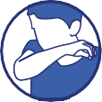

LES GESTES BARRIÈRE :

Se laver très régulièrement les mains
Tousser ou éternuer dans son coude ou dans un mouchoir
Utiliser un mouchoir à usage unique et le jeter
Saluer sans se serrer la main, éviter les embrassades

